三伏天--冬病夏治时节到
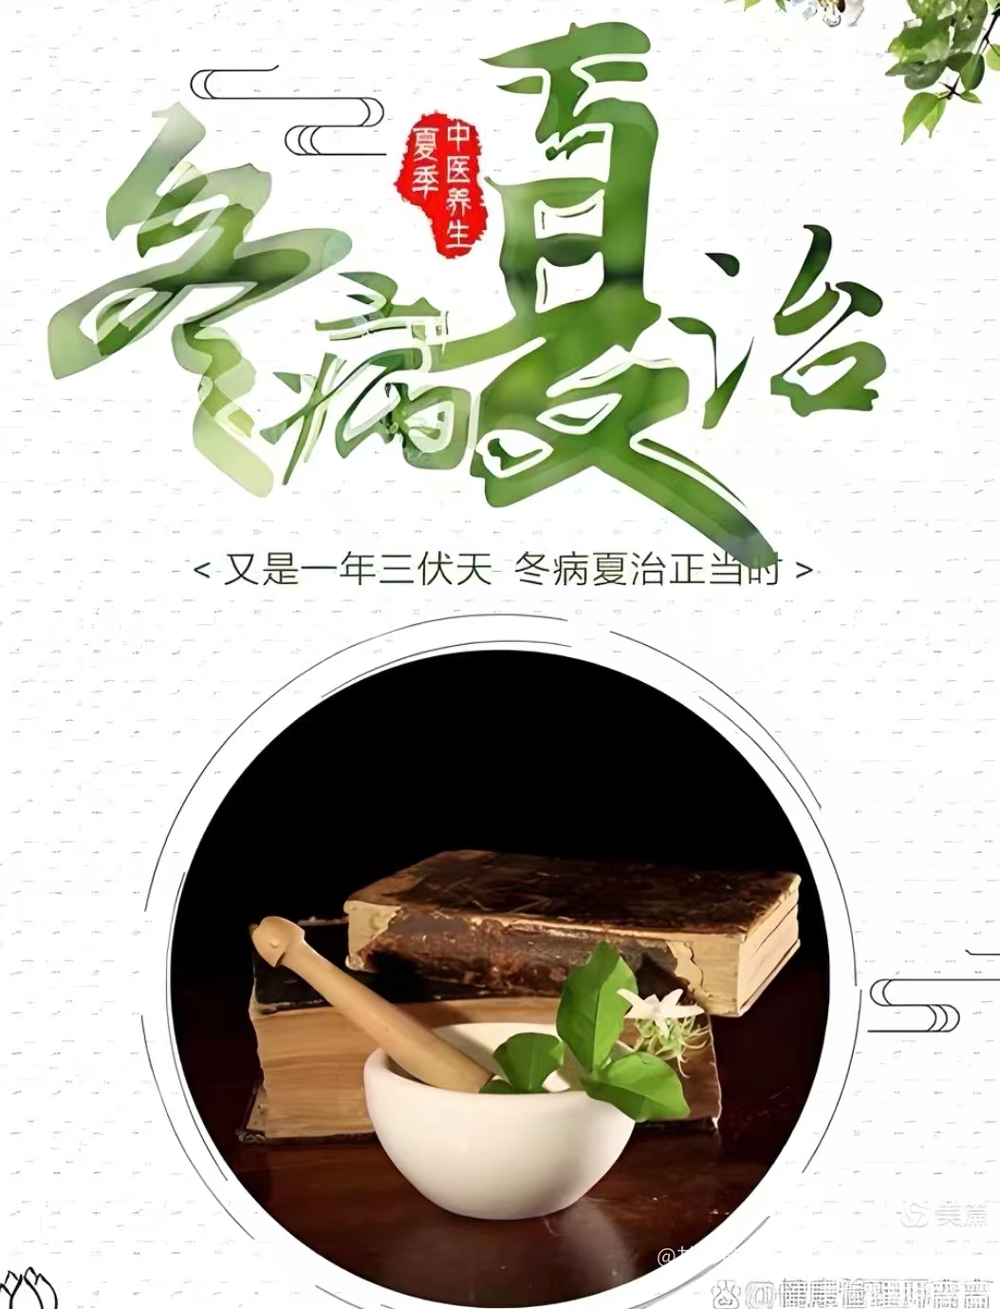

冬病夏治是我国传统中医药疗法中的特色疗法，它是根据《素问·四气调神论》中“春夏养阳”、《素问·六节脏象论》中“长夏胜冬”的克制关系发展而来的中医养生治病指导思想。冬病夏治是指对于一些在冬季容易发生或加重的疾病，在夏季给予针对性的治疗，提高机体的抗病能力，从而使冬季易发生或加重的病症减轻或消失，是中医学“天人合一”的整体观和“未病先防”的疾病预防观的具体运用。常用的治疗方法包括穴位帖敷、针刺、药物内服等，通过在夏季自然界阳气最旺盛的时间对人体进行药物或非药物疗法，益气温阳、散寒通络，从而达到防治冬季易发疾病的目的。
冬病夏治的方式
三伏贴又称“冬病夏治穴位贴敷”、“天灸”，是指在夏季三伏天，通过将药物贴敷到人体一定穴位，治疗和预防疾病的一种外治方法。
贴敷部位：主穴：定喘、膏肓、肺俞、膈俞、天突、膻中。配穴：脾胃虚弱：脾俞、胃俞；肾不纳气：肾俞
冬病夏治适应症
1.呼吸系统疾病
慢性咳嗽、哮喘、慢性支气管炎、慢性阻塞性肺病、反复感冒等。
2.风湿免疫性疾病
关节疼痛及肢体麻木、肩周炎、风湿性关节炎等。
3.消化系统疾病
慢性胃炎、慢性肠炎、消化不良等。
4.耳鼻喉科疾病
过敏性鼻炎、慢性鼻窦炎、慢性咽喉炎等。
5.儿科疾病
哮喘、咳嗽、支气管炎、体虚易感冒、脾胃虚弱等。
6.慢性皮肤病
荨麻疹、冻疮、硬皮病等。
7.妇科疾病
慢性盆腔炎、痛经、经行泄泻、不孕症等
8.其他
阳虚型体质的人群。
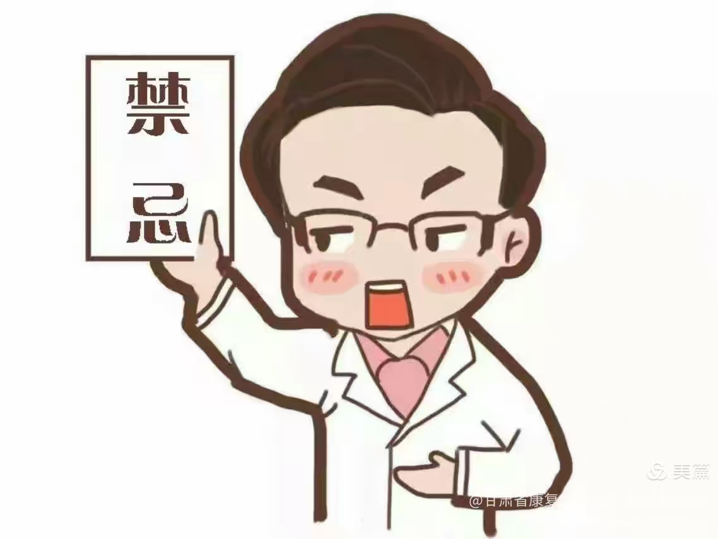
冬病夏治禁忌症

支气管哮喘等呼吸系统处于发作期者。
对贴敷药物过敏者。
贴敷穴位局部皮肤有破溃者。
孕妇、3岁以下患儿。
有严重心肺功能疾病患者。
恶性肿瘤患者、肺结核活动期患者、感冒发烧者。
患有感染性疾病以及阴虚火旺出现咽痛、五心烦热、盗汗等。
冬病夏治的时间
从夏至开始，每个伏天进行贴敷诊疗，共贴敷五次，具体安排如下:
第一贴（夏至）：2025年6月21日
第二贴（初伏）：2025年7月20日—7月29日
第三贴（中伏）：2025年7月30日—8月8日
第四贴（末伏）：2025年8月9日—8月18日
第五贴（加强）：2025年8月19日—8月28日
根据病情，个别患者在此期间贴敷5一10次。连续贴敷3年为一疗程。疗程结束后，患者可以继续进行贴敷，以巩固或提高疗效，连续贴敷3年为一疗程。疗程结束后，患者可以继续进行贴敷，以巩固或提高疗效。
注意事项
1.药物穴位帖敷后如有局部皮肤出现瘙痒时，不要用手搔抓以防感染。敷贴4～24小时后，局部若有发痒发热，皮肤发红为正常；若皮肤出现水疱，涂烫伤膏或紫药水，敷贴24小时内患者禁用冷水洗澡，不曝晒。
2.慎食寒凉肥甘滋腻之品,夏季炎热，往往易贪凉饮冷，若大量进食寒凉之品，则易致中阳受损，脾胃虚弱，甚至损及一身之阳气，影响治疗效果。若服用大量肥甘之品，易伤脾胃，影响消化，易导致阳气不运，变生它病。
3.铺灸过程中烫伤患者，起泡较大者，消毒轻轻挑破，挤出液体，注意保护皮肤，以防感染，严重者请皮肤科专科治疗，直到病情稳定。
4.铺灸过程中热盛伤津的患者，停止铺灸，嘱患者多饮水。

